4.1 Documentación del diseño:

Para la descripción del diseño de la aplicación:

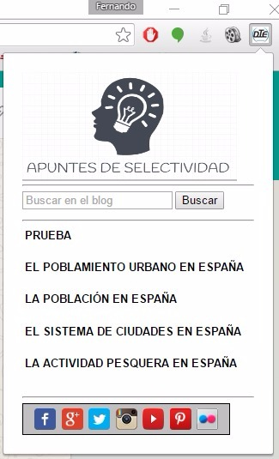

Explicaremos lo que vemos por la parte de “atrás” de la extensión lo que hace que veamos la imagen de arriba totalmente funcional:

Lo primero es mostrar los elementos básicos de la extensión y sus archivos más importantes

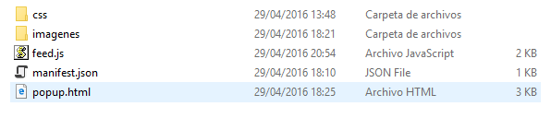

Vamos a nombrarlos de una manera ordenada:

* manifest.json es el archivo “raíz” del que gracias a él se organizan y toman contacto los demás archivos entre sí, ahora podremos entenderlo:
  + en el apartado de su código: browser_action (el elemento que se añade a la barra de google) tenemos definida una ruta para conectar este archivo con el popup.html

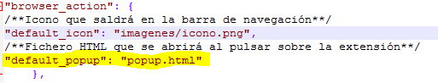

* poput.html: definimos el fondo o el “background” si hablamos con propiedad, todo lo que vemos en la imagen del prototipo de la extensión de una manera simple para que podamos obtener la interfaz que queremos
  + Anteriormente conectamos el archivo manifest.json con el poput.html, ahora utilizaremos este para conectarlo con el archivo estilos.css(que se encuentra en la carpeta css, que vemos en la primera imagen de los archivos básicos de la extensión)



* + Sin salirnos aun del poput.html también hablaremos de la conexión con el archivo feed.js

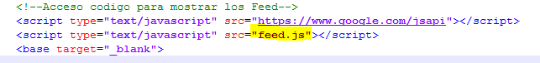

* Nombraremos los 2 últimos archivos y la función que hacen para enseñar por último el diseño de como están conectados
  + estilos.css se encarga de lo primero que vemos: ver la extensión de una forma bonita y no una extensión simple que se hace con html que cumple únicamente sus funciones sin darle una apariencia adecuada
  + feed.js se puede definir como un archivo de ayuda, dado que podríamos programar lo que hace este archivo en el apartado de poput.html pero lo que hacemos con este archivo es separarlo dando más claridad al código y un mejor funcionamiento, obviamente lo que hacemos en este archivo lo que hacemos es “coger” el feed de la url que queremos para mostrar la información de la propia url
* Como retoque final nombrar la carpeta imágenes en la cual se guarda las imágenes o iconos que hacemos referencias en los archivos anteriores como en el ejemplo que ahora muestro:

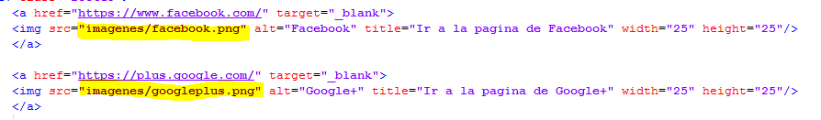

Por ultimo mostramos el diagrama para un mejor entendimiento de la aplicación de la parte que no vemos:

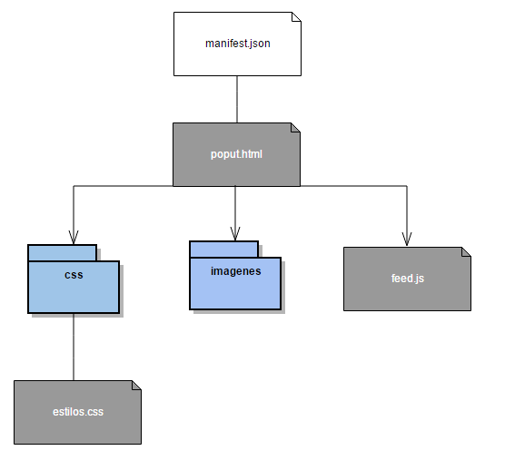

Como se puede apreciar este en un estilo piramidal de forma descendente, en la cual empezamos con manifest.json, que tiene relación con el poput.html, que se comunica con los demás archivos.